2022年度域名年检工作手册

各单位：
为落实中央网信办、工信部、教育部、公安部等多部委对网络安全的规定要求，进一步加强我校网络安全管理工作，加大网络安全防御力度，消除安全隐患，根据《中华人民共和国网络安全法》《南京航空航天大学校园网域名管理办法》等要求，学校将开展2022年度域名年检工作。
现在，大家可以通过网络、信息系统服务专题对本单位的域名进行年检啦！
一、登录
本次域名年检申请界面入口在信息门户：https://i.nuaa.edu.cn/，点击首页轮播图即可进入域名年检页面网络、信息系统服务专题页面，或在搜索框搜索域名年检即可进入。
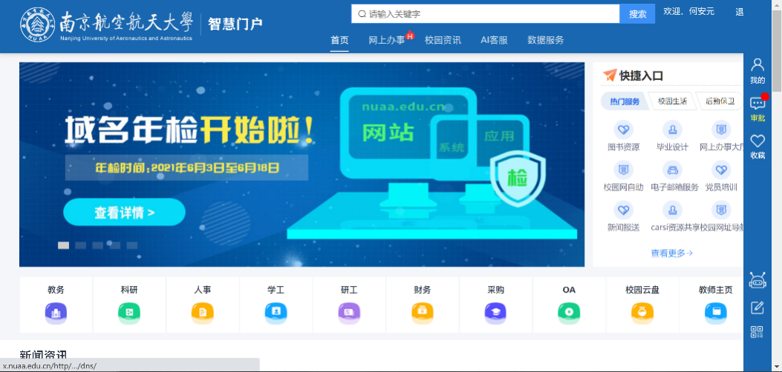
进入网络、信息系统服务专题之后，进行请阅读相关的服务指南，并下拉查看本次域名年检的相关信息。目前，各单位在用域名信息只有该单位网信工作联络员及指定系统维护人可见，联络员可发起年检，也可指派一名系统维护人发起年检。
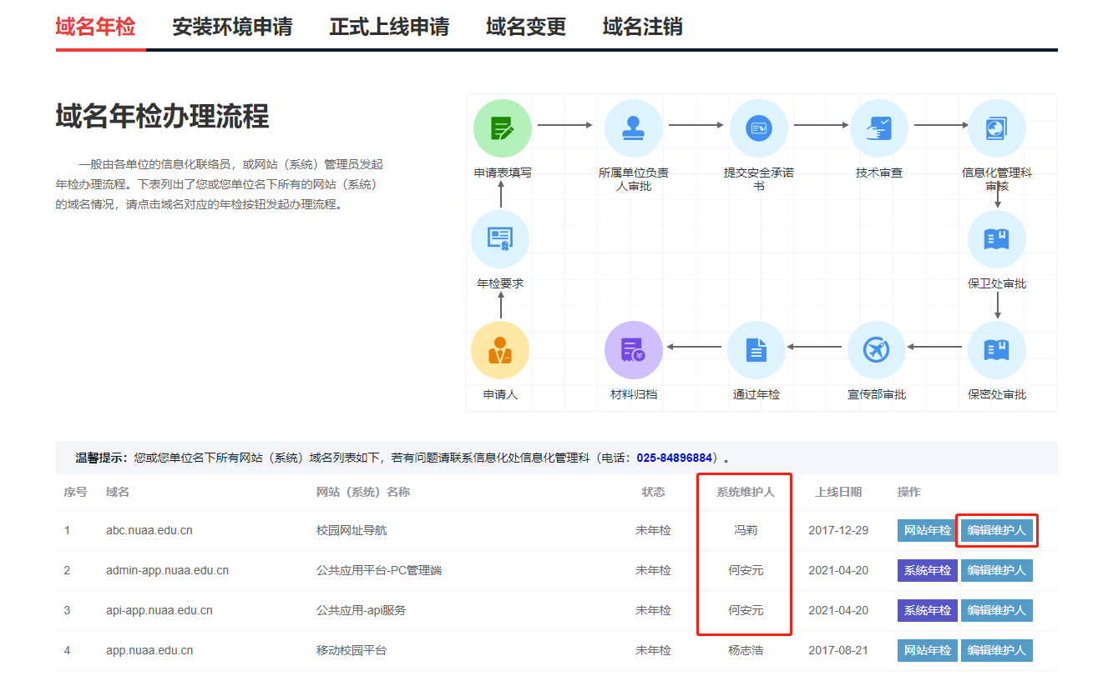
二、域名年检申请
在网络、信息系统服务专题域名年检页面，点击网站年检或系统年检进入年检申请，进入域名年检申请界面，系统会根据您选择的域名，自动带出域名相关信息，包括经办人的姓名和单位、域名、单位负责人信息、域名用途、开放范围等信息，您只需要填写相关域名信息，按照提示下载安全承诺书，由单位负责人和网站系统管理员签字盖章后，上传附件，并将承诺书原件送至信息化处归档。
域名年检申请表单依照申请域名类型分为网站和系统两种不同表单。
若域名类型为网站，则看到如下界面，请按照提示，对域名对应网站进行自查，其中，网站是否基于学校网站群建设为系统自动带出数据，无需填写。
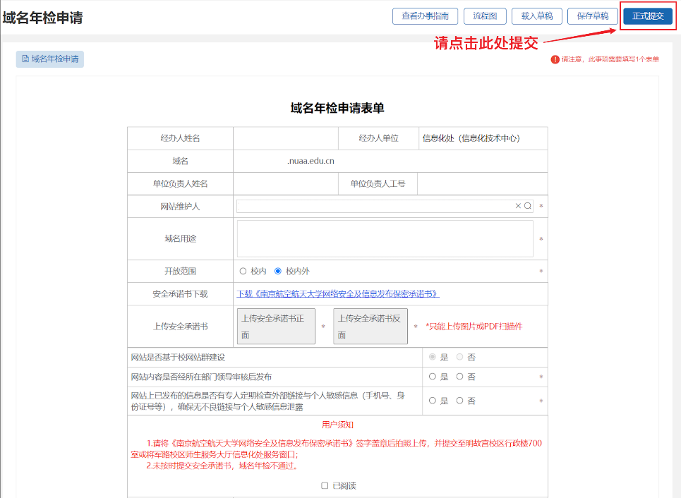
若域名类型为系统，则进入系统域名年检填报页面，请按照提示进行填写。注意，如系统由第三方进行维护，则需要填写第三方维护人的相关信息，并将第三方安全责任书签字盖章并上传；系统如未和校统一身份认证系统、数据中心集成对接，则需说明理由和对接计划；若系统仅供少数师生使用，可选择“不需要”，并填写原因；如有移动APP或微信公众号，则需说明是否进行备案等。
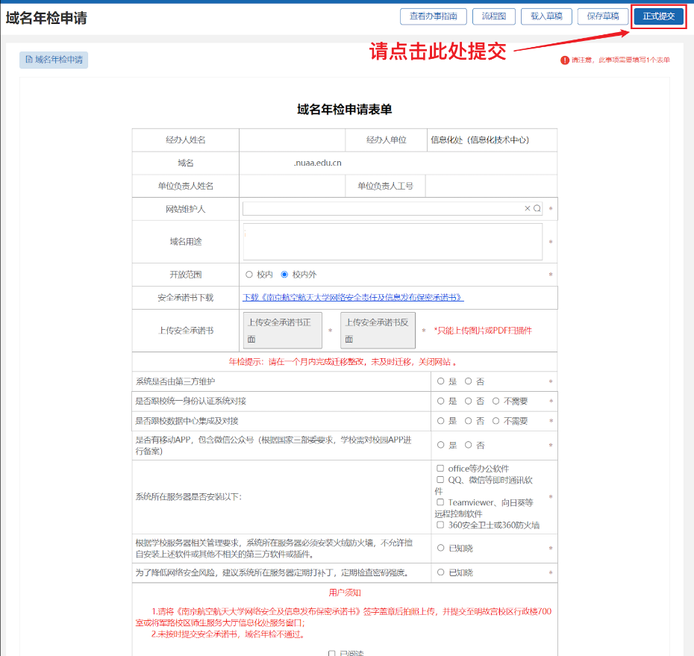
全部信息完成填写后，点击正式提交即可发起域名年检申请。每个域名仅可发起一次，之后可在网络、信息系统服务专题中查看域名年检是否已完成。

